Предварительный тур Олимпиады по истории Отечества
11 класс
Ф.И. ___________________________________________

1. Какой из русских городов был основан в XVIII?
А) Тобольск
Б) Белгород
В) Ростов - на - Дону
Г) Царицин Всего 1 б. ________

2. Кому принадлежат эти слова?
«Может быть, самое главное из того, что я сделал, заключается в том, что они смогли меня снять простым голосованием»
А) Н.С. Хрущев
Б) Г.М. Маленков
В) М.С. Горбачев
Г) Б.Н. Ельцин
Всего 1 б.________

3. В битве на реке Калке участвовали
А) Биргер, Александр Ярославич, Гаврило Олексич, Сбыслав Якунович
Б) Мстислав Удалой, Даниил Романович, Субедей, Котян
В) Дмитрий Иванович Московский, Владимир Андреевич Серпуховский,
Мамай, Дмитрий Михайлович Боброк-Волынский
Г) Витовт,Ягайло, Темир-Кутлуг, Едигей Всего 1 б. ________

4. Особенностями древнерусского иконописания являются:
А) обратная перспектива
Б) пейзажный фон
В) лики святых, написанные с реальных людей
Г) ирреальный фон
Д) плоскостное, статичное изображение
Всего 3 б.________

5. Какие мероприятия относятся к экономической и социальной политике советской власти в ноябре 1917- начале 1918 гг.?
А) национализация банков
Б) создание концессий с участием иностранного капитала
В) проведение в Петрограде Всероссийского демократического совещания
Г) создание Высшего совета народного хозяйства (ВСНХ)
Д) введение трудовой повинности
Е) принятие Декрета о гражданском брак и семье
Всего 3 б. ________
6. Восстановите хронологическую последовательность:
А) основание Риги крестоносцами
Б) избрание нойона Темучина Чингисханом
В) взятие ханом Батыем Киева
Г) поход новгород-северского князя Игоря в половецкую степь
Д) восстание в Твери против баскаков

Ответ: ____________________________ Всего 2 б. ________
7. Расположите в хронологической последовательности:
А. Принятие плана ГОЭЛРО.
Б. Решение о замене продразверстки продналогом.
В. Роспуск Учредительного собрания.
Г. Роспуск комитетов бедноты.
Д. Принятие Конституции РСФСР
Ответ: _____________________________ Всего 2б.________

8. Соотнесите храмы и историческую личность, в годы жизни которой они были построены:
А) Георгиевский собор Юрьева монастыря
Б) Успенский собор в Москве
В) собор Покрова на Рву
Г) Десятинная церковь в Киеве
Д) Киево-Печерская лавра
Е) храм Покрова на Нерли
Ж) Георгиевский собор в Юрьеве-Польском
З) белокаменный Кремль в Москве
И) колокольня Ивана Великого

1. Ярослав Мудрый
2. Иван III
3. Иван IV
4. Владимир Святой
5.Мстислав Тмутараканский
6. Андрей Боголюбский
7. Юрий Всеволодович
8. Дмитрий Донской
9. Василий III
Ответ: А - __; Б - __; В - __; Г - __; Д - __; Е - __; Ж - __; З - __; И - __. Всего 4 б.________

9. По какому принципу образованы ряды?
А) Летний дворец, Петропавловский собор, здание Двенадцати коллегий, Зимний дворец
________________________________________________________________________________________________
Б) И.И. Вацетис, М.В.Фрунзе, А.И.Егоров, М.Н. Тухачевский
________________________________________________________________________________________________
В) «Кризис назрел», «Марксизм и восстание», «Большевики должны взять власть», «Советы постороннего»
________________________________________________________________________________________________
Всего 3б.________
10. По какому принципу образованы ряды? Что и почему является лишним?
А) Л.Б. Каменев, Я.М. Свердлов, М.И. Калинин, А.И.Рыков
________________________________________________________________________________________________
________________________________________________________________________________________________
Б) Ништадский мир, Абоский мир, Ясский мир, Фридрихсгамский мир
________________________________________________________________________________________________________________________________________________________________________________________________
В) Окольничий, стольник, наместник, стряпчий
________________________________________________________________________________________________________________________________________________________________________________________________
Всего 6 б.________
11. Прочитайте отрывок из исторического документа и ответьте на вопросы.

«О христианском отказе. А христианом отказыватися из волости, ис села в село, один срок в году, за неделю до Юрьева дни осеннего и неделю после Юрьева дни осеннего. Дворы пожилые платят в полех за двор рубль, а в лесах полтина. А которой христианин поживает за ким год, да поидет прочь, и он платит четверть двора, а два года поживет да поидет прочь, и он полдвора платит; а три годы поживет, а поидет прочь, и он платит три четверти двора, а четыре годы поживет и он весь двор платит».

1. Как называется документ, из которого взят отрывок?
2. В годы правления какого князя документ был создан?
3. О каком социальном процессе в документе идет речь?
4. Назовите основные причины этого социального процесса.

Ответ: ________________________________________________________________________________________________________________________________________________________________________________________________________________________________________________________________________________________________________________________________________________________________________________________________________________________________________________________________________________________________________________________________________________________________________________________________________________________________________________________________________________________________________________________________________________________________________________________________________________________________________________________________________________________________________________________________________________________________________________________________
Всего 7 б. ________

12. «Восстановите отрывок текста «Повести временных лет», вставив пропущенные слова.
В ____________(название месяца) французы покинули Москву, но на их пути встала окрепшая и увеличившаяся численно русская армия. Поражения, нанесенные французам под ___________________________ и ________________________вынудили императора _______________ повернуть войска на _________________________ дорогу.
Отступающего к западным границам врага преследовала русская армия и_______________________отряды. При переправе через реку ______________-- французы потеряли 30 тыс. воинов. Сам император, бросив войска, бежал в Париж. На вопрос о том, где же армия, он был вынужден ответить «_______________________________________».

Всего 8 б. ________

13. Подпишите фамилии и расположите лидеров коммунистической партии в том порядке, в котором они ее возглавляли.

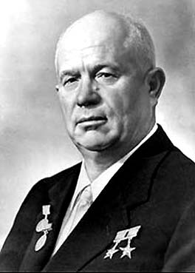
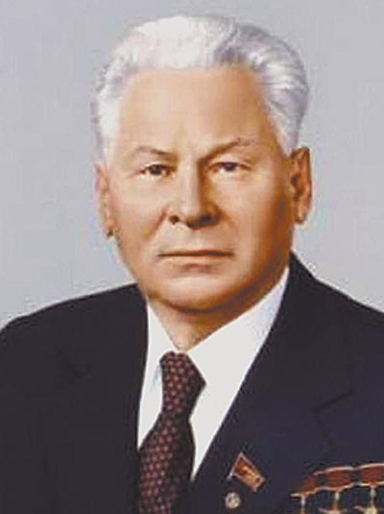
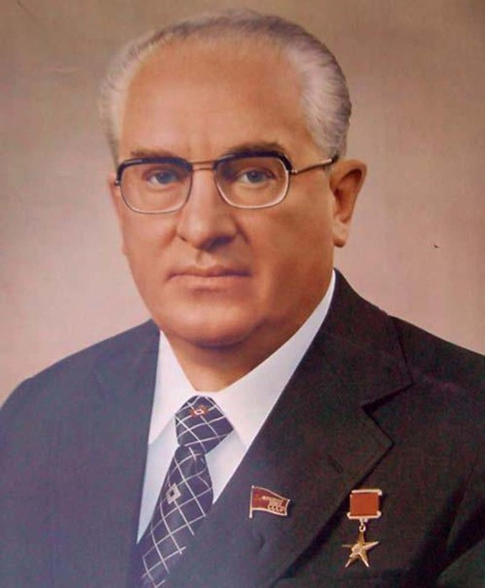

А)____________ Б)_______________ В)_____________

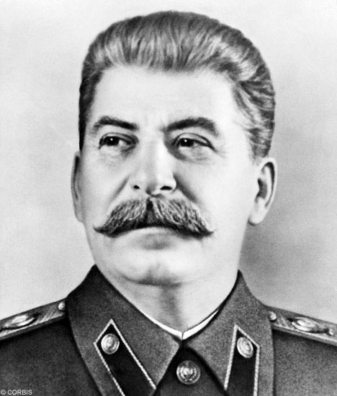
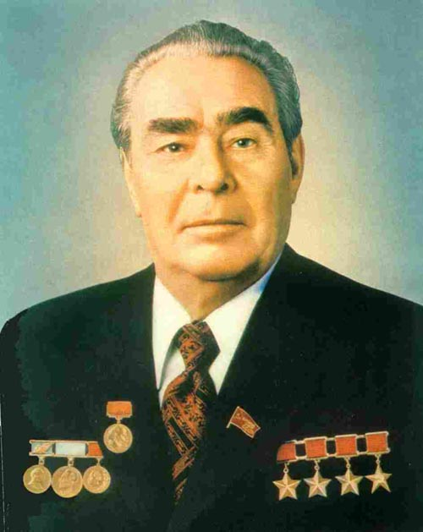
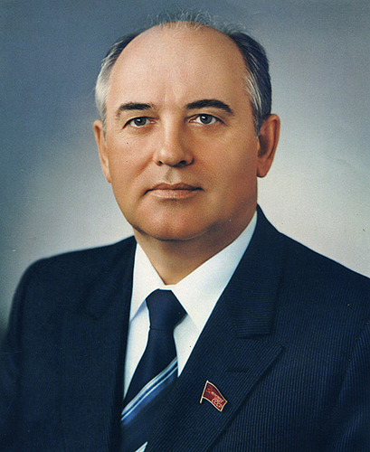

Г)______________ Д) _______________ Е) _________________
Ответ: 1 - __; 2 - __; 3 - __; 4 - __; 5 - __; 6 - __. Всего 6 б._______

14. Подпишите название памятников, изображенных на иллюстрациях, и поставьте цифру на карте рядом с городом, где они находятся.

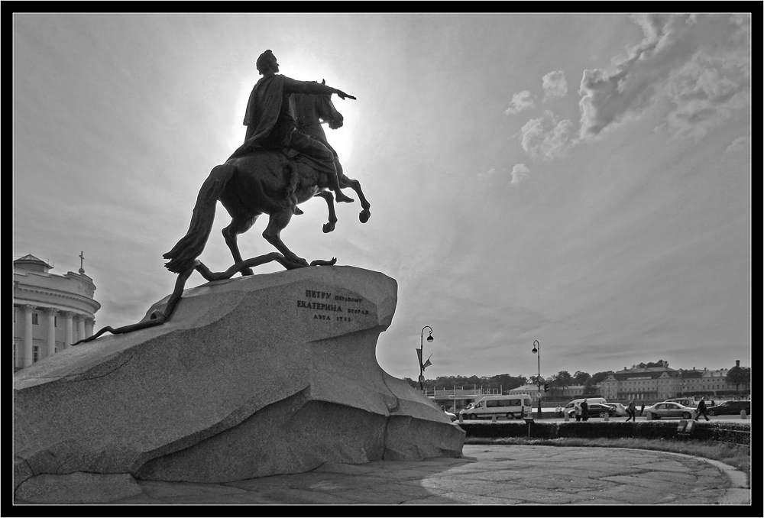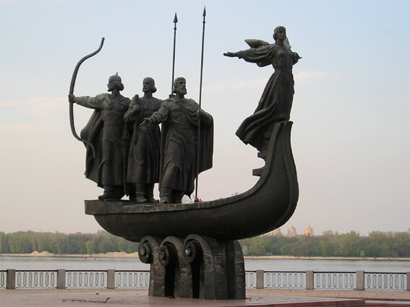
1) 2)

3) 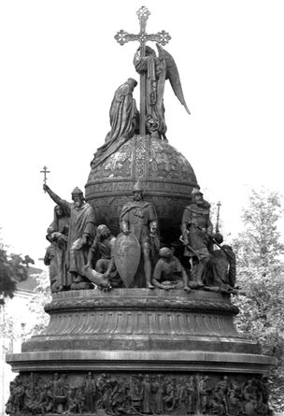 4) 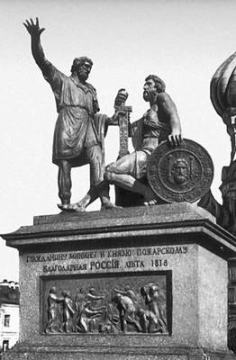 5) 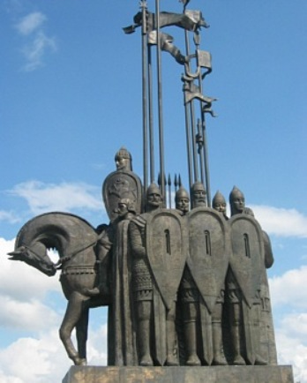

________________________________________________________________________________________________________________________________________________________________________________________________________________________________________________________________________________________________________________________________________________________________________________________________
________________________________________________________________________________________________________________________________________________________________________________________________
________________________________________________________________________________________________________________________________________________________________________________________________________________________________________________________________________________________________
________________________________________________________________________________________________________________________________________________________________________________________________________________________________________________________________________________________________________________________________________________________________________________________________
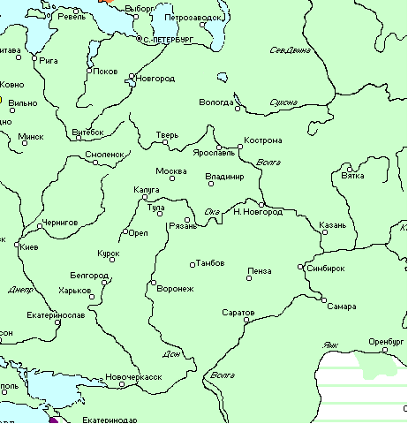

Всего 5 баллов__________

15. Историческое эссе

1. «Святослав не есть пример государя великого, ибо он славу побед уважал более государственного блага, и характером своим пленяя стихотворца, заслуживает укоризну историка» (Н.М. Карамзин»

2. «Княжение Дмитрия Донского принадлежит к самым несчастным и печальным эпохам многострадального русского народа» (Н.И. Костомаров).

3. «...Иван III принадлежит к числу весьма немногих государей, избираемых провидением решить недолго судьбу народов: он есть герой не только российский, но и всемирной истории» (Н.М. Карамзин).

4. В своих политических оценках Иван Грозный следовал несложным правилам. Только те начинания считались хорошими, которые укрепляли единодержавную власть.» (Р.Г. Скрынников).

5. «Смута завершилась победой средних социальных слоев над общественным верхом и низом. Они создали и поддержали новую государственную власть, защитницу своих интересов и представительницу национальной независимости». (А.Е. Пресняков).

6. «Нам остается ответить на вопрос, волновавший как современников, так и потомков: почему намерения верховников огранчить самодержавие потерпело неудачу., почему надорванные кондиции стали кульминацией в победе самодержавия? (Н.И. Павленко).

7. «Искусство классицизма сформировало новый тип героя — гражданина, патриота, человека, стойко переносящего все испытания судьбы» (Ю.С. Рябцев).

8. «Мы сдались не перед внешними силами Западного союза, а перед нашим внутренним бессилием» (Ю.Ф. Самарин о Крымской войне)

9. «Находились ли они, союзники [ страны Антанты], в состоянии войны с Советской Россией? Конечно нет. Но... (У. Черчиль).

10. «В составе послесталинского руководства не было ни одного деятеля, который решился бы выступить с докладом о культе личности. Хрущев, и только Хрущев, на мой взгляд, мог сделать это. (Ф.Бурлацкий).

